CHAMAMENTO PÚBLICO N.º 002/2021

O MUNICÍPIO DE ASSIS CHATEAUBRIAND - PARANÁ, pessoa jurídica de direito público interno, representado por seu PREFEITO MUNICIPAL, VALTER APARECIDO SOUZA CORREIA, através da Comissão de Licitações, atendendo as necessidades da Secretaria de Saúde, torna público para conhecimento dos interessados, que está procedendo Chamamento Público para fins de CREDENCIAMENTO de pessoa jurídica unidade hospitalar em regime emergencial e de forma temporária, visando a contratação de leitos hospitalar para atendimento exclusivo aos usuários do SUS do Município de Assis Chateaubriand-Pr., com quadro clínico compatível sendo: Leitos de Unidade de Terapia Intensiva e Leitos de Enfermaria para procedimentos relativos ao tratamento de casos de Síndrome Respiratória Aguda Grave (SRAG), suspeitos/confirmados de COVID-19, nos termos da Lei n°8.666/93 e do Decreto 059/2021 de 11 de fevereiro de 2021. No horário das 08h00 às 12h, em conformidade com o Decreto nº 115/2021 de 22 de março de 2021 a partir do dia 25/03/2021, no Setor de Licitações, sito à Avenida Cívica, 99 – Assis Chateaubriand - Paraná. O credenciamento permanecerá aberto a futuros interessados que preencherem as condições previstas nesse edital, durante todo o seu período de vigência.

Maiores informações poderão ser obtidas no Setor de Licitações pelo telefone: (44) 3528-8420, no horário comercial.

JUSTIFICATIVA

Com base no aumento dos novos casos de COVID-19 no Município, sendo que na data de 18 de março de 2021 o Informe Epidemiológico sobre a COVID-19 publicado pela SESA, o município apresenta 2.472 casos confirmados de COVID-19 e 33 óbitos por Covid-19, conforme boletim anexo.
O Boletim Municipal divulgado na data de 19 de março apresenta 41º óbito por Covid-19, sendo que dois destes foram a óbito entre a noite do dia 18 e a madrugada do dia 19, sendo de uma mulher com 82 anos e um homem com 28 anos. Infelizmente, o homem foi hospitalizado no dia 17 e faleceu no dia 18.
No mesmo boletim, estão apresentados os dados de casos confirmados no Município, sendo de 2.490 pacientes, dos quais 2.145 estão curados e 306 estão em tratamento. A imagem abaixo demonstra os dados.
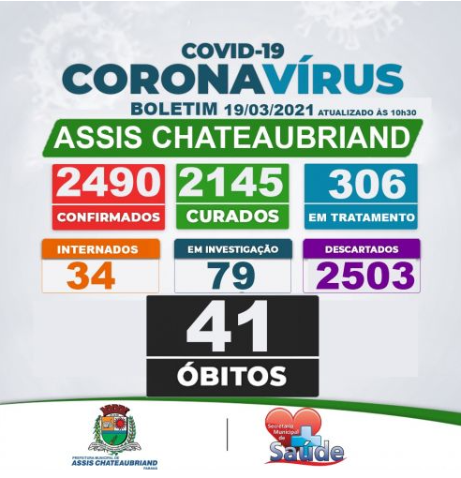
Podemos notar que, dos 306 pacientes em tratamento, 34 estão em instituição hospitalar. Em uma comparação simples, o percentual de internamento em relação ao número de pacientes em tratamento é aproximadamente de 11,11%.
A Secretaria de Saúde vem acompanhando o aumento dos casos nos Município. Os gráficos a seguir apresentam os casos registrados diariamente nos meses de janeiro, fevereiro e até a data de 18 de março.
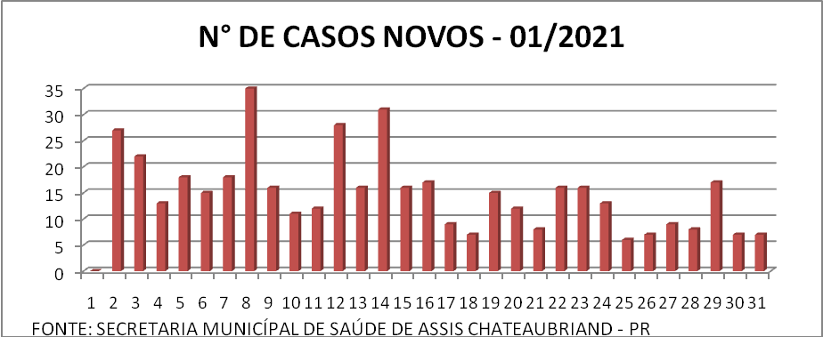
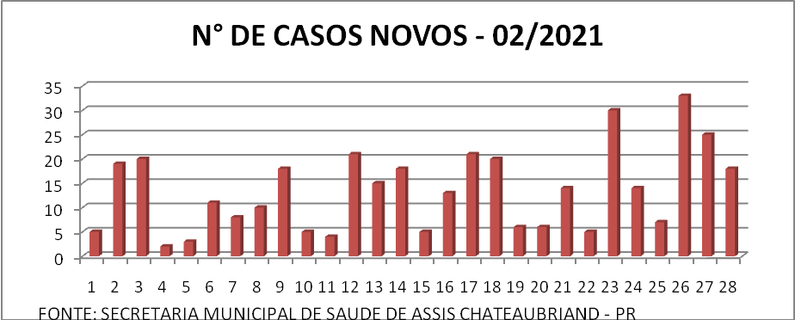
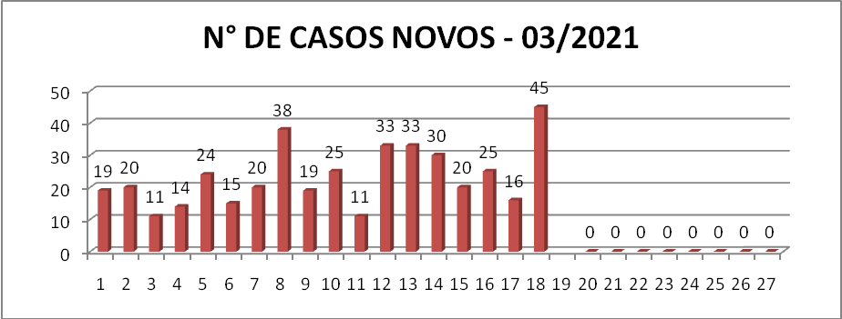

Os gráficos demonstram que em janeiro tivemos 452 novos casos confirmado por COVID-19. Em fevereiro, foram 376 casos confirmados. Até o dia 18 de março, o Município já confirmou 418 casos. Não podemos deixar de mencionar que na data de 18 de março, foi o dia em que foram confirmados mais casos de COVID-19 no Município, totalizando 45 novos casos.
Dito isto, não podemos deixar de falar sobre o número de óbitos que o Município possui em decorrência de COVID-19. O boletim municipal apresenta o total de 41 óbitos. O gráfico abaixo apresenta o total de óbitos desde o início da pandemia.
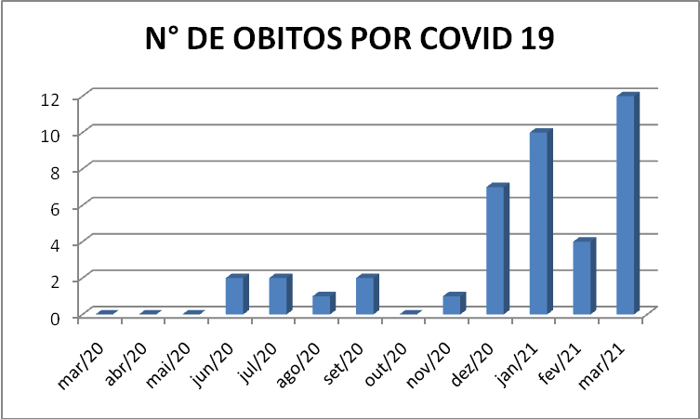
Analisando o gráfico, percebemos que o mês que mais foram registrados óbitos foi o mês de janeiro, totalizando 10 óbitos. Porém, um dado muito preocupante é que até a data de 19 de março, já registramos 12 óbitos. Em uma comparação simples, ao comparar os dias pelo número de óbitos registrados no mês de março, chegamos a média aproximada de 1 óbito a cada 1,5 dia.
O aumento dos casos de COVID-19 não ocorre somente no Municipio de Assis Chateaubriand. O boletim com a taxa de ocupação de leitos da 20ª Regional De Saúde – Toledo – Pr, anexo, demontra a real situação vivida por todos os Municípios.
O Município publicou, na data de 12 de fevereiro de 2021, o Decreto Nº. 059/2021 declara estado de calamidade pública em virtude dos problemas de saúde pública e econômicos gerados pelo enfrentamento da pandemia decorrente do Coronavírus, anexo.
Não podemos deixar de mencionar que, desde o ano de 2020, o Município, através da Secretaria de Saúde, estruturou o ambulatório de referência para tratamento exclusivo de pacientes com sintomas respiratórios, suspeitos e diagnosticados com COVID-19, que realiza atendimentos de segunda á sábado, das 07h00min ás 19h00min. Em pesquisa rápida, relatório anexo, podemos perceber que do dia 1 ao dia 18 de março, foram realizadas 2.875 consultas, englobando os atendimentos médicos e de profissional enfermeiro. Este dado é referente apenas aos atendimentos realizados no ambulatório de referência para tratamento exclusivo de pacientes com sintomas respiratórios, suspeitos e diagnosticados com COVID-19. Em uma divisão simples, obtemos em média 180 consultas diárias.
Dos atendimentos realizados no Ambulatório e através dos dados apresentados nos relatórios, observamos o crescente número de casos de COVID-19 em diferentes faixas etárias, e agravamento dos sinais e sintomas clínicos, levando a uma maior necessidade de cuidados e potencial internamento. Tendo em vista o atual cenário da pandemia da COVID-19 que enfrentamos a nível mundial, o Município de Assis Chateaubriand está passando por dificuldades em atender os pacientes que necessitam de leitos hospitalares para o tratamento de COVID-19, embora a Associação Hospitalar Beneficente Moacir Micheletto tenha credenciado leitos de enfermaria e Unidade Intensiva de Tratamento em parceria com o governo do Estado, via central de leitos, para atendimento exclusivo de pacientes com COVID-19, no período em que nos encontramos na Pandemia, tais leitos não estão sendo suficientes para atender a demanda existente.
Ainda, o Município lamenta a morte do cantor sertanejo Diego Argenton, de 28 anos, que faleceu por complicações da Covid-19 após não conseguir em tempo hábil um leito de UTI (Unidade de Terapia Intensiva) em Assis Chateaubriand, conforme matéria anexa. Na própria reportagem podemos extrair o seguinte texto “A região é a que mais sofre com falta de leitos de UTI para pacientes com o novo coronavírus, segundo o governo do estado, com ocupação de 98%”.
Dito isto, considerando o número de leitos hospitalares disponíveis e com base nos aumento dos casos ocorridos até agora no mês de março, fazendo jus à solicitação de contratação de 20 (vinte) leitos de enfermaria para atendimento exclusivo de pacientes do coronavírus (COVID-19) e dos 3 (três) Leitos De Unidade De Terapia Intensiva Para Atendimento Exclusivo De Pacientes Do Coronavírus (COVID-19).

I – DO OBJETO

1. É objeto deste edital a prestação de serviços de pessoa jurídica unidade hospitalar em regime emergencial e de forma temporária, visando a contratação de leitos hospitalar para atendimento exclusivo aos usuários do SUS do Município de Assis Chateaubriand-Pr., com quadro clínico compatível sendo: Leitos de Unidade de Terapia Intensiva e Leitos de Enfermaria para procedimentos relativos ao tratamento de casos de Síndrome Respiratória Aguda Grave (SRAG), suspeitos/confirmados de COVID-19, nos termos da Lei n°8.666/93 e do Decreto nº 059/2021 de 11 de fevereiro de 2021, conforme segue abaixo:

ITEM | CÓDIGO | QTD | UND | DESCRIÇÃO
1 | 33489 | 1.800 | DIÁRIA | LEITOS DE ENFERMARIA PARA ATENDIMENTO EXCLUSIVO DE PACIENTES DO CORONAVÍRUS (COVID-19).
2 | 33490 | 270 | DIÁRIA | LEITOS DE UNIDADE DE TERAPIA INTENSIVA PARA ATENDIMENTO EXCLUSIVO DE PACIENTES DO CORONAVÍRUS (COVID-19).

1. Para o item 1 – Para os leitos de enfermaria para atendimento exclusivo de pacientes do Coronavírus (COVID-19), será realizado pagamento de R$ 300,00 (trezentos reais) por dia, por leito contratado, pela disponibilidade do leito, em conformidade com a Resolução Sesa Nº 864/2020 anexo;

1.1. Deverá ser disponível exclusivamente para o Município, o total de 20 unidades de leito de enfermaria;

2. Para o item 2 – Para os leitos de Unidade de Terapia Intensiva para atendimento exclusivo de pacientes do Coronavírus (COVID-19), será realizado pagamento de R$ 1.600,00 (mil e seiscentos reais) por dia, por leito contratado pela ocupação do leito, em conformidade com a Resolução Sesa Nº 864/2020, desde que atestada pela Secretaria de Saúde;

II - DAS CONDIÇÕES PARA O CREDENCIAMENTO:

1. As pessoas jurídicas interessadas em prestar os serviços ao Município de ASSIS CHATEAUBRIAND - PARANÁ, deverão entregar os documentos indicados no item III desse edital, no Setor de Licitações e Compras, situado na Avenida Cívica, 99 – Centro Cívico - ASSIS CHATEAUBRIAND - PARANÁ, no horário das 08h00m às 12h00m, a partir do dia 25/03/2021, em consonância ao Decreto nº 115/2021 de 22 de março de 2021

3. Serão impedidos de participar do presente Chamamento Público, aqueles suspensos do direito de licitar, no prazo e nas condições da suspensão; aqueles que tenham sido declarados inidôneos pela Administração direta ou indireta, Municipal, Estadual ou Federal e que estiverem em regime de falência ou concordata;

4. A contratada deverá estar num raio de 100km do Ambulatório de referência para tratamento exclusivo de pacientes com sintomas respiratórios, suspeitos e diagnosticados com COVID-19, devendo a mesma realizar os transportes quando necessário, sem gerar ônus ao Município;

5. O faturamento do objeto, ou seja, as Notas Fiscais destinadas a Secretaria Municipal de Saúde deverão ser emitidas em nome do “FUNDO MUNICIPAL DE SAÚDE DE ASSIS CHATEAUBRIAND”, constando o CNPJ sob n.º “08.888.105/0001-30”. O descumprimento desta exigência implicará na devolução das notas fiscais, devendo ser reemitidas, desonerando a Prefeitura em caso de atraso no pagamento;

6. A contratada obriga-se a oferecer ao paciente todos os recursos necessários ao seu total atendimento, inclusive prestar Serviço de Apoio Diagnóstico Terapêutico - SADT, durante o tempo em que ocupar o Leito de UTI e o Leito enfermaria, até que ocorra a alta hospitalar;

7. A contrata se responsabiliza pela indenização de dano causado ao paciente, à contratante e a terceiros a eles vinculados, decorrente de ação ou omissão voluntária, ou de negligência, imperícia ou imprudência praticadas por seus empregados, profissionais ou prepostos.

8. A documentação será recebida em envelope, fechado e com a seguinte descrição:

Ao
Município de ASSIS CHATEAUBRIAND - PARANÁ.
Edital de Credenciamento 002/2021
Envelope n.º 01- DOCUMENTAÇÃO
NOME DA EMPRESA: ________________________________
Endereço:____________________________________________
Fone de contato:______________________________________
Responsável:_________________________________________
Email:______________________________________________

III - DOS DOCUMENTOS PARA PESSOAS JURÍDICAS:

1. As empresas interessadas em prestar os serviços objeto deste chamamento, deverão apresentar os seguintes documentos, em original ou por cópia autenticada em tabelionato ou pelo(s) servidor(es) encarregado(s) da Prefeitura Municipal;

2. Prova de Inscrição no Cadastro Nacional de Pessoa Jurídica (CNPJ);

3. Cópia Autenticada do Ato Constitutivo, Estatuto ou Contrato Social em vigor, e todas as alterações que tiverem, devidamente registrados, em se tratando de sociedades comerciais, e, no caso de sociedades por ações, acompanhado de documentos de eleição de seus administradores;
3.1) Cópia Autenticada da Inscrição do Ato Constitutivo no caso de sociedades civis, acompanhada de prova da diretoria em exercício;

4. Alvará de localização fornecido pelo Município da sede da pessoa jurídica;

5. Prova de Regularidade fiscal para com a Fazenda Estadual mediante a apresentação de certidão de regularidade fiscal emitida pela respectiva Secretaria de Estado da fazenda do Estado da sede da empresa;

6. Prova de regularidade fiscal para com a Fazenda Municipal, mediante apresentação de Certidão de Regularidade Fiscal, expedida pela Secretaria Municipal da Fazenda, do domicílio ou sede do proponente, ou outra equivalente, na forma da lei;
7. Prova de Regularidade relativa ao Fundo de Garantia por Tempo de Serviço (FGTS), mediante apresentação de Certificado de Regularidade do FGTS – CFR, demonstrando situação regular no cumprimento dos encargos sociais instituídos por Lei; expedido pela Caixa Econômica Federal, através do site: www.caixa.gov.br.

8. Prova de inexistência de débitos inadimplidos perante a Justiça do Trabalho, mediante a apresentação da Certidão Negativa de Débitos Trabalhistas – CNDT, nos termos da Lei 12.440 de 07/07/2011, a ser requerida via internet pelos sites: www.tst.jus.br; www.csjt.jus.br e www.trt9.jus.br;
9. Certidão Negativa de Pedido de Falência ou Concordata, expedida pelo distribuidor da sede da pessoa jurídica.
10. Declaração de cumprimento ao disposto no inciso XXXIII do art. 7º da Constituição federal (proibição de trabalho noturno, perigoso ou insalubre a menores), nos termos da Lei n.° 9.854, de 27/10/99 conforme modelo constante no Anexo II;
11. Declaração de Vedação ao Nepotismo, de acordo com o Modelo constante no Anexo IV;
12. Declaração contendo informações da licitante, conforme Anexo VI;
13 - Para fins de habilitação, serão aceitas certidões positivas com efeitos de negativa.

IV - DAS CONDIÇÕES PARA PRESTAÇÃO DOS SERVIÇOS:

1. A empresa deverá prover todos os procedimentos diagnósticos e/ou terapêuticos necessários ao tratamento desde a internação até a alta do paciente, ou até que a Central de Regulação Hospitalar do Estado autorize a remoção do mesmo para outro hospital/leito SUS;

2. As instituições credenciadas prestarão serviços à Secretaria Municipal de Saúde conforme se fizer necessário, mediante solicitação da Central de Regulação Hospitalar, após assinatura de contrato, nos termos da minuta constante no Anexo II deste Edital;

3. Somente as pessoas jurídicas que poderão participar deste credenciamento, interessadas em prestar os serviços aos usuários do SUS com Síndrome Respiratória Aguda Grave (SRAG), suspeitos/confirmados de COVID-19, para a Secretaria de Saúde do Município de Assis Chateaubriand – Paraná, em conformidade com a Lei n°8.666/93 e da Lei nº do Decreto 059/2021 de 11 de fevereiro de 2021;

4. Os estabelecimentos de saúde credenciados serão contratados, sendo o serviço prestado de acordo com a necessidade da Secretaria de Saúde, apenas para o período em que perdurar o estado de calamidade pública decorrente da pandemia do Novo Coronavírus - COVID-19;

5. Os estabelecimentos de saúde credenciados serão contratados, sendo o serviço prestado de acordo com a necessidade da Secretaria Municipal de Saúde, apenas para o período em que perdurar o estado de calamidade pública decorrente da pandemia do Novo Coronavírus – COVID-19;

6. A Secretaria Estadual de Saúde, através do Departamento de Regulação Estadual, poderá promover a qualquer tempo, a transferência do paciente internado em leito de UTI contratado, nos termos deste Edital, para leito SUS;

7. Caberá à contratada informar diariamente a evolução do paciente para a Secretaria Municipal de Saúde;

8. Quando cessar o estado de calamidade pública, na hipótese de haver paciente internado em leito de UTI contratado nos termos deste Edital, o estabelecimento de saúde deverá comunicar a Secretaria de Saúde e atender as orientações da Regulação Estadual para que o paciente possa ser transferido para leito SUS;

9. O Município reserva-se o direito de fiscalizar, de forma permanente, a prestação dos serviços pelos credenciados, podendo exigir a qualquer tempo a qualidade dos serviços prestados, bem como, proceder ao descredenciamento, em caso de má prestação ou fraude;

10. O credenciamento configurará uma relação contratual de prestação de serviços;

11. Todas as hipóteses de irregularidades são condições de suspensão do pagamento até a perfeita regularização por parte da empresa prestadora de serviços.

V - DO PAGAMENTO:

1. Para o item 1 – Para os leitos de enfermaria para atendimento exclusivo de pacientes do Coronavírus (COVID-19), será realizado pagamento de R$ 300,00 (trezentos reais) por dia, por leito contratado, pela disponibilidade do leito, em conformidade com a Resolução Sesa Nº 864/2020 anexo.
Deverá ser disponível exclusivamente para o Município, o total de 20 unidades de leito de enfermaria.
2. Para o item 2 – Para os leitos de Unidade De Terapia Intensiva Para Atendimento Exclusivo De Pacientes Do Coronavírus (COVID-19), será realizado pagamento de R$ 1.600,00 (mil e seiscentos reais) por dia, por leito contratado pela ocupação do leito, em conformidade com a Resolução Sesa Nº 864/2020, desde que atestada pela Secretaria Municipal de Saúde;

3. As despesas oriundas deste edital correrão por conta da seguinte dotação orçamentária:

Órgão | Unid | Função | SubFunção | Programa | P/A/0 | Despesa | Fontes | Despesa
29 | 0304 | 10 | 302 | 1650 | 2.054 | 13154 | 339039509900 | 000
29 | 0304 | 10 | 302 | 1650 | 2.054 | 15687 | 339039509900 | 16

3.1 - Caso haja a necessidade de alteração de dotação orçamentária ou a inclusão de Fonte de Recursos, será processada de forma unilateral por parte da Contratante, através de Decreto, nos termos da Alínea “a” , Inciso I do artigo 65 da Lei 8.666/1993;

3.2 - A CONTRATADA deverá faturar os serviços realizados no mês mediante apresentação de nota fiscal e relatório de atendimento dos serviços prestados que compõe o valor apresentado em nome do FUNDO MUNICIPAL DE SAÚDE, CNPJ n.º 08.888.105/0001-30, que será atestada pela Secretaria Municipal de Saúde, sendo que o pagamento ocorrerá até10º(décimo) dia do mês subsequente ao vencidos aos serviços prestados, e será efetuado através de crédito em conta bancária de titularidade do contratado, junto ao Banco do Brasil S/A ou Caixa Econômica Federal.

VI - DA FORMALIZAÇÃO:

1. O credenciamento será formalizado mediante Termo próprio, contendo as cláusulas e condições previstas neste Edital e demais disposições;

2. O contrato será pelo período de 03 (três) meses, podendo ser prorrogado por iguais períodos, a critério da Administração ou enquanto perdurar a necessidade de enfrentamento da situação de calamidade, nos termos do Decreto nº 059/2021 de 11 de fevereiro de 2021.

VII – DA FISCALIZAÇÃO:

1. – As atribuições relativas aos recebimentos provisório e definitivo e fiscalização dos serviços prestados e/ou do objeto fornecido pela empresa fornecedora seguirão as determinações da Portaria nº _____/20__, expedida pelo Senhor Prefeito Municipal na data de _____ de _________ de 20__.

VIII – DO PESSOAL DO CREDENCIADO

1. É de responsabilidade exclusiva e integral do credenciado, a disponibilização de pessoal para execução dos serviços, incluídos encargos trabalhistas, previdenciários, sociais, fiscais e comerciais resultantes de vínculo empregatício, cujo ônus e obrigações, em nenhuma hipótese, poderão ser transferidos para o Município.

1.1. Os integrantes da Equipe Técnica indicada pela Contratada que, no decorrer da execução dos serviços, se tornarem impedidos de continuar sua atividade em face de fatos imprevistos, licença médica de longa duração, demissão ou outros e, ainda, aqueles que se mostrarem inaptos na condução de suas atividades, seja por demonstrar falta de conhecimento técnico, não participação efetiva na condução dos trabalhos, não cumprimento das orientações repassadas pelos profissionais da Contratante, dentre outros, deverão ser substituídos pela Contratada, sem que isso acarrete quaisquer ônus ao Contratante. A proposta de substituição de profissional deverá ser feita por escrito, fundamentada e instruída com as provas necessárias à comprovação da situação que se apresenta, e incluirá a indicação do novo profissional com o respectivo acervo técnico. Para a sua efetivação a proposta de substituição deverá ser apreciada e aprovada pelo Contratante. Salvo por caso fortuito ou força maior, a eventual substituição de profissional de que trata este subitem não poderá, em nenhuma hipótese, ser alegada como motivo para a alteração de quaisquer condições contratuais, particularmente dos prazos.

IX - DAS INFORMAÇÕES:
1. O Edital e informações poderão ser obtidos no Setor de Licitações da Prefeitura Municipal de Assis Chateaubriand - Paraná, pelo telefone (044) 3528 8420 e através do site: www.assischateaubriand.pr.gov.br no link LICITAÇÕES.

ASSIS CHATEAUBRIAND - PARANÁ, 24 de março de 2021.

________________________________________
Solange Aparecida Malagute Tavares
Gerente de Compras e Licitações

ANEXO I –
ESPECIFICAÇÃO COMPLETA DOS SERVIÇOS
A SEREM PRESTADOS

ITEM | CÓDIGO | QTD | UND | DESCRIÇÃO | Valor Unitário | Valor  Total
1 | 33489 | 1.800 | DIÁRIA | LEITOS DE ENFERMARIA PARA ATENDIMENTO EXCLUSIVO DE PACIENTES DO CORONAVÍRUS (COVID-19). | 300,00 | 540.000,00
2 | 33490 | 270 | DIÁRIA | LEITOS DE UNIDADE DE TERAPIA INTENSIVA PARA ATENDIMENTO EXCLUSIVO DE PACIENTES DO CORONAVÍRUS (COVID-19). | 1.600,00 | 432.000,00
Total Geral......................................... |  |  |  |  | 972.000,00

ANEXO II –

MODELO DE DECLARAÇÃO DE IDONEIDADE E DE CUMPRIMENTO AO DISPOSTO NO INCISO XXXIII DO ART. 7º DA CONSTITUIÇÃO FEDERAL;

DECLARAÇÃO

Ref. Ao Edital de Chamamento Público N.º 002/2021:

____________________________________________, inscrita no CNPJ nº _________________________, por intermédio de seu representante legal, o(a) Sr(a). ________________________________________, portador (a) da Carteira de Identidade nº ________________________ e do CPF nº _________________________, DECLARA:
a) que sua empresa não foi considerada inidônea para licitar ou contratar com a Administração Pública, nos termos do inciso IV, do artigo 87 da Lei n. 8.666/93 e alterações posteriores, bem como em cumprimento ao que dispõe o parágrafo 2º do artigo 32 da referida lei. Declaro também, que comunicarei qualquer fato superveniente à entrega dos documentos de habilitação, de acordo com as exigências do procedimento licitatório em epígrafe;
b) o cumprimento ao disposto no inciso XXXIII do artigo 7º da Constituição Federal (proibição de trabalho noturno, perigoso ou insalubre a menores de 18 anos e de qualquer trabalho a menores de 16 anos, salvo na condição de aprendiz, a partir de 14 anos).

_____________________________________
(data)

________________________________________________
Licitante

ANEXO III

MINUTA DE CONTRATO

Pelo presente Contrato Administrativo, de um lado o MUNICÍPIO DE ASSIS CHATEAUBRIAND, Pessoa Jurídica de Direito Público Interno, inscrito no Cadastro Nacional da Pessoa Jurídica, sob número 76.208.479/0001-18, estabelecido no Centro Cívico, nesta cidade, neste ato representado pelo Prefeito Municipal, Senhor VALTER APARECIDO SOUZA CORREIA, brasileiro, casado, residente à ....................., Jardim Mônaco, nesta cidade, portador do CPF n.º................................... e da Carteira de Identidade n.º RG ............................ SSP/PR., doravante denominada simplesmente CONTRATANTE; e de outro lado a empresa ........................... estabelecida à ..............., no Município de ....................... – PR, CEP – ................, inscrita no CNPJ sob N.º ..............., inscrição estadual, ............., neste ato representado pelo Senhor.................- Presidente portador do CPF sob nº. ................, cédula de identidade RG n.º ....................- SSP/PR, Residente e Domiciliado à ..................., no município de ................... - PR, e CEP – ................., doravante denominada simplesmente CONTRATADA, tem justo e contratado o que segue:

CLÁUSULA PRIMEIRA - DO OBJETO
1.1. Pelo presente Contrato de Credenciamento, o Contratado compromete-se prestar serviços de saúde aos usuários do SUS, no período de 03(três) meses, a contratação de leitos hospitalar para atendimento exclusivo aos usuários do SUS do Município de Assis Chateaubriand-Pr., com quadro clínico compatível sendo: Leitos de Unidade de Terapia Intensiva e Leitos de Enfermaria para procedimentos relativos ao tratamento de casos de Síndrome Respiratória Aguda Grave (SRAG), suspeitos/confirmados de COVID-19, nos termos da Lei n°8.666/93 e do Decreto 059/2021 de 11 de fevereiro de 2021. No horário das 08h00 às 12h, em conformidade com o Decreto nº 115/2021 de 22 de março de 2021, conforme abaixo:
ITEM | CÓDIGO | QTD | UND | DESCRIÇÃO | Valor Unitário | Valor  Total
1 | 33489 | 1.800 | DIÁRIA | LEITOS DE ENFERMARIA PARA ATENDIMENTO EXCLUSIVO DE PACIENTES DO CORONAVÍRUS (COVID-19). | 300,00 | 540.000,00
2 | 33490 | 270 | DIÁRIA | LEITOS DE UNIDADE DE TERAPIA INTENSIVA PARA ATENDIMENTO EXCLUSIVO DE PACIENTES DO CORONAVÍRUS (COVID-19). | 1.600,00 | 432.000,00
Total Geral......................................... |  |  |  |  | 972.000,00

CLÁUSULA SEGUNDA - DO VALOR, PAGAMENTO E REAJUSTES

2.1. O valor a ser pago ocorrerá na seguinte forma:

2.1.1. Para o item 1 – Para os leitos de enfermaria para atendimento exclusivo de pacientes do Coronavírus (COVID-19), será realizado pagamento de R$ 300,00 (trezentos reais) por dia, por leito contratado, pela disponibilidade do leito, em conformidade com a Resolução Sesa Nº 864/2020 anexo;

2.1.2. Deverá ser disponível exclusivamente para o Município, o total de 20 unidades de leito de enfermaria;

2.2. Para o item 2 – Para os leitos de Unidade de Terapia Intensiva para atendimento exclusivo de pacientes do Coronavírus (COVID-19), será realizado pagamento de R$ 1.600,00 (mil e seiscentos reais) por dia, por leito contratado pela ocupação do leito, em conformidade com a Resolução Sesa Nº 864/2020, desde que atestada pela Secretaria de Saúde;

2.3. O pagamento pelos serviços prestados pelo contratado será efetuado mensalmente, até o 10° (décimo) dia do mês subsequente ao vencido, tendo em conta o número de atendimento efetivamente realizados mediante a entrega de relatório contendo a relação dos atendimentos realizado, devidamente atestado pelo Secretário de Saúde e pelo fiscal do contrato, bem como a apresentação dos seguintes documentos:

a) Nota fiscal referente aos serviços executados;

b) Prova de regularidade com a Fazenda Federal (Certidão Conjunta de Débitos Federais, administrados pela Secretaria da Receita Federal), dentro de seu período de validade;

c) Certidão de Regularidade de Situação do FGTS, no seu período de validade.

2.4. Nos pagamentos efetuados após a data de vencimento, por inadimplência do contratante, desde que entregue o(s) produto(s), incidirão juros de 0,5% (meio por cento) ao mês, até a data da efetivação do pagamento;

2.5. O contrato será pelo período de 03 (três) meses, podendo ser prorrogado por iguais períodos, a critério da Administração ou enquanto perdurar a necessidade de enfrentamento da situação de calamidade, nos termos do Decreto 059/2021 de 11 de fevereiro de 2021.

2.6. Cumprir com as condições estabelecidas neste Contrato, bem como quanto ao constante no Edital da Chamada Pública nº 002/2021, propostas de preços e documentação de habilitação apresentada.

CLÁUSULA TERCEIRA - DA DESPESA

As despesas decorrentes do presente contrato correrão a conta da dotação orçamentária do exercício de 2021, e anos subsequentes, sob rubrica da Secretária de Saúde:

Órgão | Unid | Função | SubFunção | Programa | P/A/0 | Despesa | Fontes | Despesa
29 | 0304 | 10 | 302 | 1650 | 2.054 | 13154 | 339039509900 | 000
29 | 0304 | 10 | 302 | 1650 | 2.054 | 15687 | 339039509900 | 16

CLÁUSULA QUARTA – DO PRAZO
O prazo do presente contrato será de 03 (três) meses a contar da data da assinatura do contrato.

CLÁUSULA QUINTA - DAS OBRIGAÇÕES DA CONTRATADA

Constituem obrigações da CONTRATADA:

5.1- Obriga-se a atender todos os usuários do SUS que venham ser agendados pelas unidades da Secretaria Municipal de Saúde.

5.2- Atender o paciente do SUS com dignidade e respeito e de modo universal e igualitário, mantendo-se a qualidade na prestação do serviço.

5.3 - Esclarecer ao paciente do SUS sobre seus direitos pertinentes ao serviço.

5.4 - Responsabilizar-se pela locomoção e demais encargos que incidam ou venham a incidir na execução do serviço.

5.5 - Responsabilizar-se por todos e quaisquer danos e/ou prejuízos que vier causar aos usuários do SUS em decorrência da prestação do serviço.

5.6 - Apresentar a CONTRATANTE sempre que solicitado, comprovação de cumprimento das obrigações tributárias e sociais legalmente exigidas;

5.7 - Aceitar nas mesmas condições contratuais os acréscimos ou supressões até o limite fixado no parágrafo 1º do artigo 65 da Lei nº 8.666/93.

5.8 - São ainda obrigações da CONTRATADA:

5.8.1 - Cumprir, dentro dos prazos estabelecidos as obrigações assumidas por força deste Contrato;

5.8.2 - Permitir o acesso da fiscalização da Secretaria Municipal de Saúde para supervisionar e acompanhar a execução do serviço de acordo com este contrato;

5.9 - Todas as hipóteses de irregularidades são condições de suspensão do pagamento até a perfeita regularização por parte da empresa fornecedora e a aplicação de penalidades.

CLÁUSULA SEXTA - DO ACOMPANHAMENTO E DA FISCALIZAÇÃO

Os serviços constantes neste contrato serão fiscalizados por agentes designados pelo Secretário de Saúde.

Parágrafo Primeiro: À Fiscalização compete, entre outras atribuições:

I - solicitar à Contratada e seus prepostos, ou obter da Administração, tempestivamente, todas as providências necessárias ao bom andamento da execução deste contrato e anexar aos autos do processo correspondente cópia dos documentos escritos que comprovem essas solicitações de providências;

II - verificar a conformidade da execução contratual com as normas especificadas e se os procedimentos e materiais empregados são adequados para garantir a qualidade desejada dos aparelhos;

III - ordenar à Contratada corrigir, refazer ou reconstruir as partes dos serviços executadas com erros, imperfeições ou em desacordo com as especificações;

IV - atestar o recebimento do objeto contratual;

V - encaminhar ao Setor Contábil os documentos que relacionem as importâncias relativas a multas aplicadas à Contratada, bem como os referentes a pagamentos.

Parágrafo Segundo: A ação do (a) Fiscal não exonera a Contratada de suas responsabilidades contratuais.

CLÁUSULA SÉTIMA - DAS PENALIDADES

7.1 As penalidades contratuais serão: advertência, multa, rescisão de contrato, suspensão temporária do Registro e declaração de inidoneidade;

7.1.1 A advertência, independentemente de outras sanções cabíveis, será aplicada quando houver afastamento das condições contratuais ou especificações estabelecidas;

7.1.2 A multa será de 0,2% (dois décimos por cento) por dia de atraso sobre o valor total do contrato;

7.1.3 Por qualquer outra infringência será cobrada multa de 5% (cinco por cento) sobre o total do contrato;

7.1.4 As multas de que tratam os itens 7.1.2 e 7.1.3 serão recolhidas na mesma data em que o CONTRATANTE pagar a prestação mensal;

7.2 Estas penalidades serão aplicadas a critério da Administração Municipal e, quando aplicadas, serão devidamente registradas;

7.3 Haverá bloqueio da parcela mensal, que será sempre simultânea com a rescisão do contrato, no caso de negativa de prorrogação de prazo contratual, e ainda:

- quando houver atraso contratual por culpa do CONTRATADO;

- quando chamada a corrigir algum defeito, o CONTRATADO não atender a solicitação dentro de 05 (cinco) dias, a não ser que haja justificativa escrita e aprovada pelo Setor competente;

- quando paralisar injustificadamente os serviços por mais de 01 (um) dia;

- quando houver descumprimento das cláusulas contratuais;

- quando o CONTRATADO motivar a rescisão contratual, será responsável pelas perdas e danos decorrentes para o CONTRATANTE.

  - A suspensão temporária ou declaração de inidoneidade para licitar na Administração Municipal será aplicada nos casos de maior gravidade.

CLÁUSULA OITAVA - DA RESCISÃO

8.1. O contrato ora celebrado poderá ser rescindido caso ocorram quaisquer dos casos previstos nos artigos 77 e 78 da Lei nº 8.666 de 21 de junho de 1993 e alterações posteriores;

8.2. O Prefeito do Município poderá revogar o processo de credenciamento por razões de interesse público decorrente de fato superveniente, devidamente comprovado, pertinente e suficiente para justificar tal conduta, ou anulá-lo por ilegalidade mediante parecer escrito e devidamente fundamentado;

8.3. Qualquer usuário ou cidadão poderá, a qualquer tempo, denunciar irregularidades no faturamento ou na prestação dos serviços ora contratados.

CLAÚSULA NONA - DOS CASOS OMISSOS

As omissões relativas ao presente contrato são reguladas pela legislação vigente, na forma do artigo 65, e seguintes da Lei nº 8.666/93 e alterações em vigor.

CLÁUSULA DÉCIMA - DA FUNDAMENTAÇÃO
O presente contrato é fundamentado no Edital de Chamamento Público nº 002/2021, Lei Federal nº 8.666/93 e alterações posteriores.

CLAÚSULA DECIMA PRIMEIRA – DA FRAUDE E DA CORRUPÇÃO

10.1 – Os licitantes devem observar e a contratada deve observar e fazer observar, por seus fornecedores e subcontratados, se admitida subcontratação, o mais alto padrão de ética durante todo processo de licitação, de contratação e de execução do objeto contratual;
I - Para os propósitos desta cláusula, definem-se as seguintes práticas:

a) “prática corrupta”: oferecer, dar, receber ou solicitar, direta ou indiretamente, qualquer vantagem com o objetivo de influenciar a ação de servidor público no processo de licitação ou na execução do contrato;

b) “prática fraudulenta”: a falsificação ou omissão dos fatos, com o objetivo de influenciar o processo de licitação ou de execução do contrato;

c)“prática colusiva”: esquematizar ou estabelecer um acordo entre dois ou mais licitantes, com ou sem o conhecimento de representantes ou prepostos do órgão licitador, visando estabelecer preços em níveis artificiais e não-competitivos;

d) “prática coercitiva”: causar dano ou ameaçar causar dano, direta ou indiretamente, às pessoas ou sua propriedade, visando influenciar sua participação em um processo licitatório ou afetar a execução do contrato;

e) “prática obstrutiva”: (i) destruir, falsificar, alterar ou ocultar provas em inspeções ou fazer declarações falsas aos representantes do organismo financeiro multilateral, com o objetivo de impedir materialmente a apuração de alegações de prática prevista na cláusula III, deste Edital; (ii) atos cuja intenção seja impedir materialmente o exercício do direito de o organismo financeiro multilateral promover inspeção;

II – Na hipótese de financiamento, parcial ou integral, por organismo financeiro multilateral, mediante adiantamento ou reembolso, este organismo imporá sanção sobre uma empresa ou pessoa física, inclusive declarando-a inelegível, indefinidamente ou por prazo determinado, para a outorga da ata financiados pelo organismo se, em qualquer momento, constatar o envolvimento da empresa, diretamente ou por meio de um agente, em práticas corruptas, fraudulentas, colusivas, coercitivas ou obstrutivas ao participar da licitação ou da execução de um contrato financiado pelo organismo;

III – Considerando os propósitos das cláusulas acima, o licitante vencedor, como condição para a contratação, deverá concordar e autorizar que, na hipótese de o contrato vir a ser financiado, em parte ou integralmente, por organismo financeiro multilateral, mediante adiantamento ou reembolso, permitirá que o organismo financeiro e/ou pessoas por ele formalmente indicadas possam inspecionar o local de execução do contrato e todos os documentos, contas e registros relacionados à licitação e à execução do contrato.

CLÁUSULA DÉCIMA SEGUNDA – DO FORO

Fica eleito o foro do Município de ASSIS CHATEAUBRIAND - PARANÁ, para nele serem dirimidas quaisquer dúvidas decorrentes do presente contrato, renunciando a qualquer outro que possa ser citado.

E, por estarem as partes assim, justas e contratadas, assinam o presente Contrato em 03 (três) vias de igual teor e forma e uma só finalidade, tudo após ter sido lido e conferido, estando de acordo com o estipulado.

ASSIS CHATEAUBRIAND - PARANÁ, .........de .......................... de 2021.

VALTER APARECIDO SOUZA CORREIA
Prefeito Municipal de Assis Chateaubriand – Paraná

ANEXO IV

DECLARAÇÃO DE VEDAÇÃO AO NEPOTISMO

_________________________________________(Razão Social), inscrita no CNPJ sob nº ___________________________________, por intermédio de seu representante legal, o(a) Sr.(a) ____________________________, portador(a) da Carteira de identidade nº _________________ SSP/PR., e do CPF nº ________________________, DECLARA que não fazem parte do quadro societário/cotista/dirigente/representante, cônjuge, companheiro, parente em linha reta ou colateral, consangüíneo ou afim de servidor em cargo em comissão na entidade licitante, ainda que a participação seja apenas indireta, à luz dos princípios da impessoalidade e moralidade. Em atendimento a Recomendação Administrativa nº 022/2019 do Ministério Público.
Por ser verdade, firmo a presente declaração para que produza os efeitos legais, ciente de que a falsidade de seu conteúdo pode implicar na imputação de sanções civis, administrativas, bem como na sanção penal prevista no art. 299 do Código Penal, conforme transcrição abaixo:
Art. 299 – Omitir, em documento público ou particular, declaração que nele deveria constar, ou nele inserir ou fazer inserir declaração falsa ou diversa da que devia ser escrita, com o fim de prejudicar direito, criar obrigação ou alterar a verdade sobre o fato juridicamente relevante.
Pena: reclusão de 1 (um) a 5 (cinco) anos e multa, se o documento é público e reclusão de 1 (um) a 3 (três) anos, se o documento é particular.

_______________, em _____ de ___________ de 2021.

_____________________________
Assinatura

ANEXO VI

DECLARAÇÃO - contendo informações da licitante.

Razão Social da proponente: ___________________________________________,

Endereço ___________________________________________________________,

Bairro _____________________________________ CEP: ___________________,

Cidade _______________________, Estado _______________________________,

CNPJ nº ____________________________________________________________,

Inscrição Estadual nº __________________________________________________,

Inscrição Municipal/ISS (alvará) nº _______________________________________,

Nº do telefone ________________ Nº de fax da empresa ____________________,

Endereço de e-mail da empresa _________________________________________,

Nome do representante legal autorizado para assinatura do Contrato,
__________________________________________________________________

Função do representante legal: ______________________________________________

Endereço residencial do representante legal, ______________________________

Cidade______________________________________CEP:___________________

RG nº ____________________________ Órgão emissor _____________________

CPF nº ____________________________________________________________

Local e data ____/______/2021

___________________________________________________________________
ASSINATURA DO REPRESENTANTE LEGAL

